[Thomas Hobbes](https://en.wikipedia.org/wiki/Thomas_Hobbes) (1588–1679)

***Leviathan or The Matter, Forme and Power of a Commonwealth Ecclesiasticall and Civil***

*1651*

*\* Левиафа́н, или Материя, форма и власть государства церковного и гражданского*

*__________________________________________________________________________________*

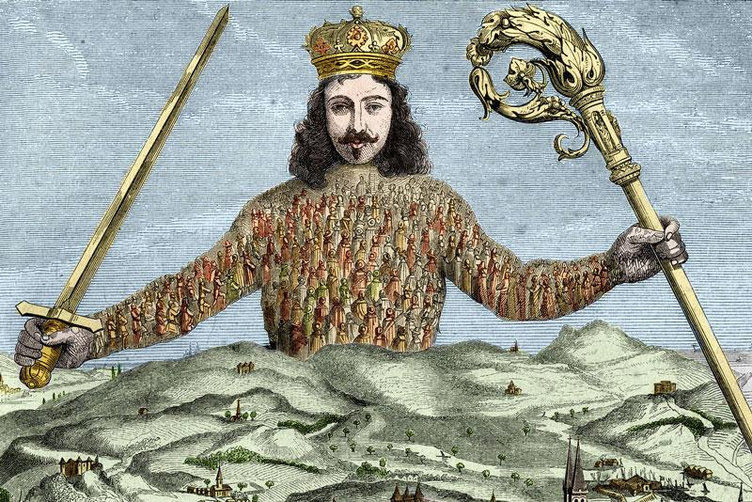

Источник: [История Западной философии. Лекция №21. «Томас Гоббс» - YouTube](https://www.youtube.com/watch?v=ic1LTD43j-w)

Томмас Гоббс является классическим автором основ современной политической философии.

и Левиафан это книга которая заложила фундамент современного западного политического сознания

Он заложил основу современного европейского и североамериканского политического сознания.

Томмас Гоббс родился в Англии 1588, сын городского приходского священника, бедный, очень образован. Глубоко рационален, склонен все объяснять естественно

Эта эпоха в Англии была волнительная, произошла Английская гражданская война, война Кромвеля и короля, в процессе которой произошел переход от монархии к республике. И культурной и интеллектуальной подоплекой в движении революции были ….

Это было очень влиятельное культурное движение, затронувшее переселение пуритан из англии в Америку. Монархия, которая с 16 века могла принять единую государственную религию вытеснила пуритан из жизни Англии.

Философ жил во времена народных волнений, революции, казни Карла I, гражданской войны и установления диктатуры Кромвеля. Пережитые потрясения привели его к мысли, что людей объединяет в государство не стремление к общему благу, как думал Аристотель, а страх смерти. Именно он заставляет их искать поддержки друг друга, чтобы противостоять общим врагам во имя выживания.

В основе государства, судя по книге, лежит «общественный договор», согласно которому каждый человек добровольно отдает часть своих прав избранному лицу или группе лиц. Те, в свою очередь, могут распоряжаться полученными свободами на собственное усмотрение, но при гарантии сохранения гражданского мира. Таким образом, суверен получает в свое полное распоряжение силу и возможности всех включенных в договор людей. Это некая общая власть, способная защитить граждан от чужеземного вторжения и чинимых друг другу несправедливостей.

Так рождается Левиафан — ветхозаветное морское чудовище, названное в книге Иова «царем над всеми сынами гордости». В своей книге философ именует его всесильным «смертным богом», под эгидой которого гражданам гарантируются мир и покой. Но плата за это — подчинение их собственной воли и суждений воле и суждениям носителя общегосударственного лица.

[Яков I (король Англии) — Википедия (wikipedia.org)](https://ru.wikipedia.org/wiki/%D0%AF%D0%BA%D0%BE%D0%B2_I_(%D0%BA%D0%BE%D1%80%D0%BE%D0%BB%D1%8C_%D0%90%D0%BD%D0%B3%D0%BB%D0%B8%D0%B8))

[Карл I (король Англии) — Википедия (wikipedia.org)](https://ru.wikipedia.org/wiki/%D0%9A%D0%B0%D1%80%D0%BB_I_(%D0%BA%D0%BE%D1%80%D0%BE%D0%BB%D1%8C_%D0%90%D0%BD%D0%B3%D0%BB%D0%B8%D0%B8))

[Английская революция — Википедия (wikipedia.org)](https://ru.wikipedia.org/wiki/%D0%90%D0%BD%D0%B3%D0%BB%D0%B8%D0%B9%D1%81%D0%BA%D0%B0%D1%8F_%D1%80%D0%B5%D0%B2%D0%BE%D0%BB%D1%8E%D1%86%D0%B8%D1%8F) (1642-1660) !!!

???? Source not specified_____

Англия была отличающимся государством от всех европейских в то время, в Англии был сильный парламент и аристократия, действующие в противовес королю. Именно это позволило в 17 веке произвести процесс политического веса немонархических слоев населения, формировании республики.

В то время как во Франции был монархический строй позже переходящий в абсолютную монархию в 18 веке. Эти процессы произошли в остальной Европе только в конце 18 века (французская революция).

<https://vestniknews.ru/prilozhenie/intervyu-i-stati/2453--sp-11505.html>

Один из философов нового времени

ведущую роль в становлении науки Нового времени

general source.

Новое время

новое представление об науке, естествознании, всё старое было неправильно. Эпоха просвещения и реннесанса - это настоящая наука, совсем не аристотелевская.

НОВАЯ МЕТАФИЗИКА

Эта эпоха была эпохой переосмысления, эпохой возрождения.

Переосмысление политической жизни людей и роли государства было одним из начал эпохи возрождения.

И один из основных авторов переосмысления устройства людей и государства - Томмас Гоббс и его “*Левиафа́н, или Материя, форма и власть государства церковного и гражданского”.*

Гоббс писал своему покровителю, что новое время ознаменовало новую науку, новую физику, новую математику и предположил, что возможна и новая политическая наука, которую предлагает нам сам Томмас Гоббс.

специфика 17-18 века северной европы - человек сам творит свой мир.

Гоббс жил во времена, когда сожгли Джордано Бруно и осудили Каперника

Англия была в огне гражданской войны парламента в лице Кромвеля и короля. Парламент победил, но война не прекратилась борьба Кромвеля не была победой победой над королем Англии. Кромвель созвал новый парламент из преданных ему людей и кровью начал присоединять разобщенные острова Англии, разобщенные гражданской войной. В том числе и Ирландию

В этот момент Гоббс возвращается в Англию в 1653 году.

Философия Гоббса противоречит античной философии Греции

Гоббс утверждает, что философия это наука о телах а не о духовных сущностях. Бога мы не может познать, поэтому рассуждать о божественном устройстве - бессмысленно. Благочестие заменило богословие.

“философия это наука о движениях тел”

Кромвель умер абсолютным диктатором в 1658 году

движение тел - термин, где тело это может быть как материальный объект, так и мысль, идея, музыка, утверждение итд

*Тело* — физический, природный, естественный объект. Человек, согласно Т. Гоббсу, также представляет собой природное, естественное тело, но в отличие от других тел (например, животных) он — самодвижущееся тело, то есть тело, одушевленное разумом. Оно обладает сложной психологической жизнью и познавательной деятельностью. К отличиям человека от животных Т. Гоббс причисляет и речь, без которой невозможно общение.

*Движение* — свойство физических тел, состоящее в их изменении и взаимодействии друг с другом. Согласно Аристотелю, движение является необходимым атрибутом материи, способом ее существования. Т. Гоббс трактует движение с позиций механистического материализма, то есть как механическое перемещение и взаимодействие объектов.

.